A electricidade é a enerxía que máis utilizamos na nosa vida cotiá. Responde as seguintes preguntas sobre a electricidade.
1

- Completa a táboa escribindo que efecto se produce en cada aparato e en que forma de enerxía se transforma a electricidade.

Aparato eléctrico | Efecto e transformación que se produce
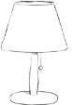 | Ao conectar a lámpada  A enerxía eléctrica transfórmase en
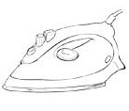 | Ao conectar o ferro de pasar  A enerxía eléctrica transfórmase en

- Investiga e indica a forma de enerxía en que se transforma a electricidade dos seguintes aparatos eléctricos.

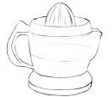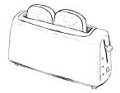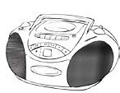

Espremedor: Torradora: Radiocasete:
- Escribe algún exemplo máis de aparato eléctrico que transforme a enerxía eléctrica en enerxía calorífica.

- Como afectaría á nosa vida cotiá que non tivésemos electricidade? Explícao.

